«Пантомима»
Правила игры: детям раздаются карточки с изображением любого вида спорта или карточки с изображением гигиены. Задача играющих без слов, только с помощью жестов показать, что изображено на карточке.
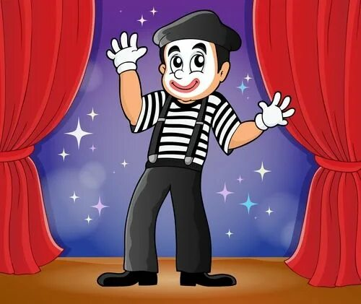

Игра малой подвижности
«Бассейн с шарами»
Воды в бассейн не наливают,
Его шарами заполняют.
В бассейне этом сухо,
Вода не попадает в ухо.
В шары ныряем, валяемся,
В них купаемся, ими кидаемся!
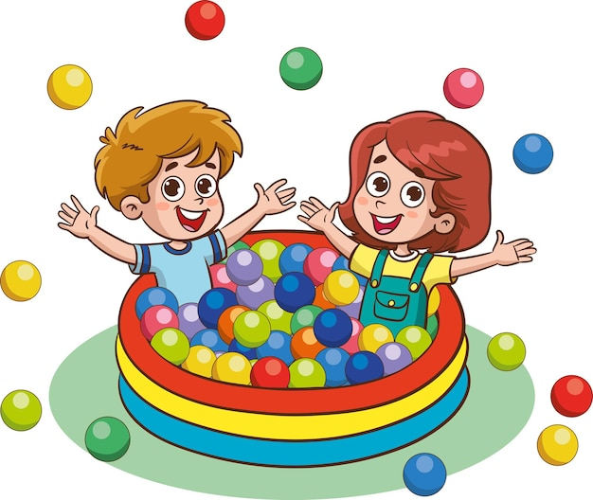

Муниципальное дошкольное образовательное учреждение «Детский сад №19» общеразвивающего вида г.Ливны

Подвижные игры про здоровье детей
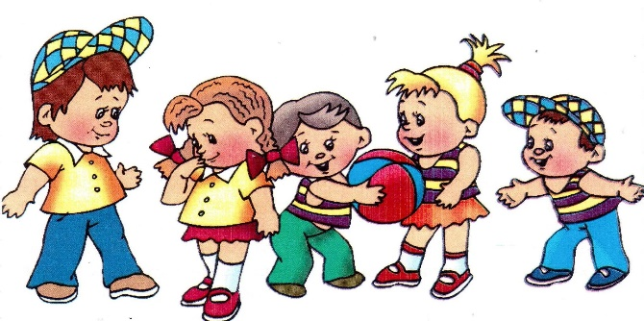

Подготовила:
инструктор по физической культуре
Моногарова Мария Николаевна

г.Ливны

«Светофор здоровья»
Правила игры: дети делятся
на команды: красные, желтые, зеленые.
Ведущий показывает картинки с изображением разных действий (кувырок ребенка без страховки, прыжки на скакалке, игра в мяч, овощи и фрукты, много конфет и т.д.)
Дети должны взять мячик малого размера соответствующего цвета взять из общей корзины и отнести в свою.
Красный-вредно
Желтый- с осторожностью
Зеленый- полезно

«Иммунитет»
Правила игры: выбирается водящий, который играет роль «вируса» и один «иммунитет». По сигналу «Вирус!» начинает догонять и заражать детей. Т.е., кого «вирус» заражает останавливается на месте. Ребенок, который «иммунитет» должен вылечить зараженных, дотронувшись до них они могут бежать вновь.
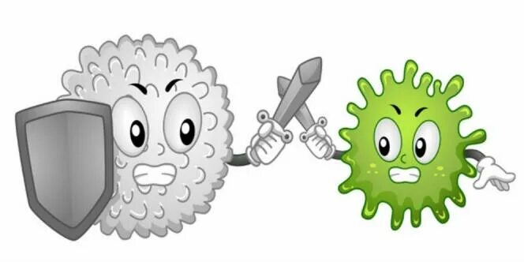

«Витаминки»
Правила игры: по залу раскладываются обручи, в которые встают дети-это витамины. Выбирается «микроб». Витамины, во время музыки бегают по залу, когда перестает играть музыка-должны быстро занять свои места в обручах, пока микроб их не заразил.

